Práctico de Administración Nombre y Apellido:………………………………..
Tema: Gestión de Recursos Humanos 5º Año A TEMA V

El futuro en manos de la nueva juventud milenio y centennial
Cuando el mundo estaba acostumbrándose al fenómeno de los millennials, una nueva generación llegó para tomar el protagonismo: los centennials. ¿Cómo son y de qué manera se preparan para el mundo laboral? 16 de Agosto de 2017
Mucho se ha hablado en el último tiempo sobre las dos últimas generaciones – y muy de moda -. La generación milenio está compuesta por personas que nacieron entre 1980 y 1995, esto quiere decir que tienen entre 37 y 21 años. Por su parte, la generación centennial, a diferencia de los primeros, se compone de personas nacidas a partir de 1997. Algunos autores hasta consideran que son las personas nacidas a partir del año 2000 en adelante, aunque como en todas las épocas, no existe un consenso sobre el año exacto en que se produce la brecha entre una generación y otra.
¿En qué se diferencian?
A pesar de que se llevan pocos años de edad, los millennials (generación Z) y centennials (generación
Y) tienen diferencias sustanciales. Una de ellas, es la brecha tecnológica evidente. Aunque ambos son nativos digitales, la generación Z conoció un mundo sin tecnología avanzada, mientras que la generación Y, no ha conocido vida sin redes sociales ni Internet, eso cambia sus hábitos y comportamientos, principalmente en el consumo. Es por eso, que estos "futuros adultos" son motivo de estudio permanente.
Según un estudio realizado por ManPower en 2016, los millennials y centennials representarán en 2020 el 35% y 24% de la fuerza laboral del mundo.
El hecho de que los centennials hayan nacido con una tablet bajo el brazo, genera nuevas concepciones de ver el mundo. La inmediatez y la accesibilidad a la información, al igual que una era digital jamás vista son pilares de este siglo. Es por eso que se considera una de las generaciones más tolerantes, especialmente en relación con temas de sexualidad, igualdad de género y derechos de las minorías.
Los millennials por su parte, disfrutaron de los primeros años de la libertad y privacidad en Internet, a diferencia de los centennials que vinieron al mundo cuando este ya estaba implantado en la sociedad, cambiando drásticamente los conceptos de público y privado.
Es una generación marcada por el emprendimiento, innovación e hiperconectividad. (Istock)
Otra de la característica de los nuevos hijos de la tecnología moderna es la capacidad de estar en permanente contacto con otras culturas gracias a la conectividad y a las nuevas facilidades a la hora de planificar viajar. Gracias a las redes sociales y la globalización, las fronteras entre países se achican y la capacidad de relacionarse con personas de otros países es más fácil que en el pasado.
El futuro del consumo de la mano de los millennials y centennials
Las marcas le dan importancia a la segmentación de su público y la eficacia de los mensajes a la hora de comunicar. En la actualidad, las marcas se tuvieron que acomodar a estos dos nuevos actores sociales, sus canales y comunicación y su lenguaje, marcando la impronta de la actual comunicación digital.
Así es como, un informe publicado por Bank of America Merrill Lynch, titulado "New Kids On The Block. Millennials & Centennials Primer", explica como estas dos generaciones entienden las finanzas, el consumo y la tecnología, entre otras cosas. Alguno de los datos que se dan a conocer son que el 88% viven en mercados emergentes, el 90% posee un smartphone y durante 2025 controlarán el 47% de los fondos del planeta. A su vez, Representan el 27% y el 32
% respectivamente de la población mundial, estimada a día de hoy en 7.400 millones.
Las empresas buscan diferenciarse de entre sí para captar la atención de los más jovenes (Istock)

Ante esta predicción y los respectivos comportamientos, las empresas se amoldan a este nuevo paradigma y estas dos generaciones se constituyen como un importante nicho de mercado y dejará de centrarse en generalidades propias de los consumidores medios.
¿Menos concentrados o más capaces?
Por otro lado, una investigación realizada por la Maestría en Educación de la Universidad Sergio Arboleda, ubicada en Colombia, dio a conocer que el millennial tiene una estructura que le permite tener una atención de hasta 15 minutos sobre un mismo tema en contextos educativos. A diferencia de los centennials, que no logran atender mucho tiempo en contextos educativos, dado que las redes y ambientes digitales les presentan un cúmulo de información simultánea que reduce considerablemente su atención, pero que también aumenta su capacidad de multitasking.
Los resultados preliminares para la atención máxima en el caso de la generación Y, oscilan entre uno o dos minutos. Así, para que el mercado impacte a este tipo de consumidores debe superar las lógicas dirigidas al consumidor medio y al millennial, para reinventarse de cara a un nuevo consumidor que no da la posibilidad de esperar a lo que podrá pasar.
Estos nativos digitales están dando sus primeros pasos en el mercado laboral y presentan un nuevo desafíos y oportunidades para las empresas, que deberán encontrar maneras de aprovechar y beneficiarse de las capacidades únicas de los miembros de estas generaciones.

- Leer el artículo y responder: 3 puntos.
- 1) Caracterizar la generación millennial y centennial
Los centennials se componen de personas nacidas a partir de 1997. Tienen sus propias características, sus relaciones con Internet y las redes sociales, además les gusta aprender por su cuenta, son creativos, innovadores y están sobreexpuestos a la información. Es por eso que se considera una de las generaciones más tolerantes, especialmente en relación con temas de sexualidad, igualdad de género y derechos de las minorías. En el ámbito laboral, están dando sus primeros pasos en el mercado laboral y presentan un nuevo desafíos y oportunidades para las empresas, que deberán encontrar maneras de aprovechar y beneficiarse de las capacidades únicas de los miembros de estas generaciones.

  - ¿Qué buscan los empleadores cuando reclutan empleados de la generación Z. Explicar

La generación millennial está compuesta por personas que nacieron entre 1980 y 1995, a diferencia de los centennials se compone de personas nacidas a partir de 1997.
La generación Z conoció un mundo sin tecnología avanzada, mientras que la generación, no ha conocido vida sin redes sociales ni Internet.
Los millennials disfrutaron de los primeros años de la libertad y privacidad en Internet, a diferencia de los centennials que vinieron al mundo cuando este ya estaba implantado en la sociedad
El millennial tiene una estructura que le permite tener una atención de hasta 15 minutos sobre un mismo tema en contextos educativos. A diferencia de los centennials, que no logran atender mucho tiempo en contextos educativos.

  - Investigar en internet y redactar un informe: ¿Cuáles son los retos o desafíos de la gestión de recursos humanos hoy?

- Digitalización. Sí, la transformación digital ha llegado para quedarse y no tiene sentido resistirse a ella. Sin embargo, hay empresas que no son capaces de adaptarse rápidamente a estos cambios, y mucho menos anticiparse. La transformación digital de una empresa no solo pasa por implantar un sinfín de procedimientos automáticos, software y demás tecnologías; la transformación digital de una empresa nace de la actitud de sus trabajadores, desde el máximo responsable hasta los puestos de la base. Todos deben experimentar un cambio hacia una mentalidad digital y es tarea de Recursos Humanos comunicar los cambios que va a experimentar la empresa a nivel tecnológico, explicar el porqué, las ventajas, la necesidad de adaptarse y, en definitiva, asegurarse de que ningún miembro del equipo se quede atrás en este proceso de transformación.
- Formación y desarrollo de los equipos. Como te hemos contado más veces, la formación y el desarrollo profesional es una de las principales demandas de los empleados de hoy en día, especialmente los millennials. Sin embargo, también existe otro tipo de empleado que necesita formación pero él no entiende por qué, o aquel que la necesita pero nunca tiene tiempo. El desarrollo de planes de formación que satisfaga a los empleados, a la vez que cubre las necesidades de la empresa, es otro de los retos del departamento de Recursos Humanos.
- Motivación y compromiso. ¿Cómo mantener motivados y comprometidos a los empleados? No siempre se trata de dinero. Obviamente, un salario adecuado y ajustado al desempeño profesional de cada uno es esencial para mantener la motivación. Sin embargo, otros aspectos como la formación o los beneficios sociales son importantes para conseguirlo. En definitiva, conseguir la felicidad de los empleados es el resultado de una suma de factores que deben encajarse a la perfección entre ellos.
- Reclutamiento. Es importante reclutar trabajadores afines a la cultura de la empresa. Si durante el proceso de selección, encontrar personal alineado con la visión de la empresa se convierte en una de tus prioridades, conseguirás reducir la tasa de rotación que tanto dinero cuesta a las empresas.
- Retención del talento. Retener a los mejores trabajadores de tu empresa debería ser una de tus grandes prioridades. ¿Cómo conseguirlo? En realidad, no deja de ser el resultado de todos los puntos anteriores. Si ofreces buenos planes de formación adaptados a las necesidades de los trabajadores, un salario adecuado, beneficios sociales, una política de comunicación interna transparente y consigues captar gente muy orientada hacia la cultura de la empresa, estarás reuniendo factores esenciales para que tu equipo permanezca en la empresa. Y no solo eso, sino que permanecerá feliz, estará comprometido y será altamente productivo.

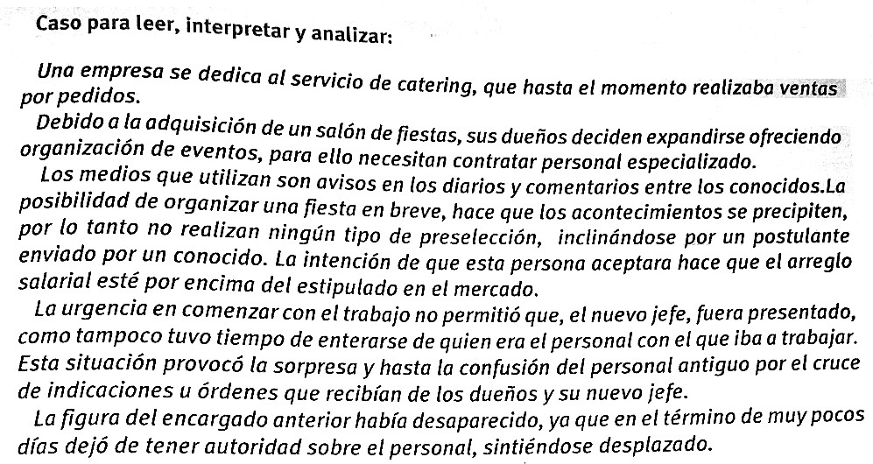
- Leer el siguiente caso y luego contestar las siguientes consignas: 3 puntos

1-No
2-
- Medir los recursos humanos con los que cuenta la organización
- Creacion de rr.hh, pero no reducen costos.

3-
- Reclutamiento y selección de empleados
- Mantencion de la relación laboral, de acuerdo a requisitos legales y conceptuales
- Capacitacion y entrenamiento del personal
- Evaluacion del desempeño o actuación del personal
- Analisis de las compensaciones otorgadas en forma constante
- Determinacion de despidos, si fuesen necesarios

- Tradicional: ya que no fomenta la comunicación entre los empleados, esforzarse en que estos mejoren en sus puestos, además en el caso que se presente se contrata una persona por recomendación, el jefe antiguo se siente desplazado, esto quiere decir que no presentan tal empatía por el personal que ya trabaja en la organización. Es tradicional pero muchos de sus factores no se presentan en el caso.

5- Organo de línea: organizar el evento a tiempo.
Organo staff: los nuevos empleados que se presenten con el nuevo jefe, para que este sepa quienes serán sus subordinados.

- Determinar si las siguientes afirmaciones son verdaderas o falsas. Justificar la respuesta falsa. 2 puntos.
- Las organizaciones serán exitosas cuando logren efectuar la mejor selección y almacenamiento de los conocimientos de su personal
V

- Cuando la Gerencia de Recursos Humanos cumple funciones de órgano staff, asiste y asesora a los gerentes de línea
V
- Entre los prioridades de la administración de Recursos Humanos se encuentra el crear compromisos en sus subordinados
V
- De las etapas para una eficaz elección del personal, la Orientación consiste en diseñar y realizar actividades que preparen a los empleados para el mejor desempeño actual y futuro. introducción de los individuos relacionados con la empresa a la cultura de la misma
F

- La Hoja de Solicitud es un instrumento para seleccionar personal que consiste en la obtención de información útil para la toma de decisiones en cuanto a la elección del candidato adecuado………………………………………………………………………………..……………………………………………………
V

- Las fuentes de reclutamiento interno consisten en la utilización de organizaciones consultoras que se encargan de la elección del candidato que cubrirá el puesto en cuestión……………… reubicación del personal con el que ya se cuenta en otros puestos de trabajo ……………………………….
F

- Es muy conveniente que se realice una selección previa y, por último, el futuro jefe se encargue de la selección final entre los candidatos que quedaron seleccionados…….……………………………………………………………………………………………………..……….
V
- La forma lógica de comenzar con el proceso de provisión del personal es contar con gente competente que conozca las mejores formas de reclutamiento……………………………………....
V

- ¿Cómo es la gestión de Recursos Humanos de FORD Argentina y su política respecto a la juventud? Explicar. Investigar en el siguiente link : https://www.ford.com.ar/recursos-humanos/ 2 puntos.
Los recursos humanos de FORD
ES UNA EMPRESA QUE SE PREOCUPA POR LOS RECURSOS HUMANOS DE SU EMPRESA UTILIZANDO DIFERENTES RECURSOS PARA QUE LOS EMPLIADOS SE SIEN TAN VALORADOS Y PUEDAN TRABAJR EN BUENAS CONDICIONES Y TENIENDO EN CUENTA EL POTENCIOAN INDUVIDUAL DECADA UNO
ELAVORA DISTINTAS ESTRATEJISAS PARA SACAR PROVECHO PARA ESTIMULAR LA PARTICIPACION YB TRABAJO EN EQUIPO
DENTRO DE LA ESTRATEGIA DE MOTIVACIÓN EMPRESARIAL DE FORD DESTACA SU CUIDADO EN LOS SALARIOS, LA INVERSIÓN EN FORMACIÓN Y EL FOMENTO DE TRABAJO
ESTAS SON UNAS OPINOPNES DE TRABAJADORES DE FORD Y COMO SE DESEMPEÑARON
“Lo que me gusta de Ford es que puedo participar en proyectos transversales, con oportunidades de desarrollar mis capacidades al máximo”
Soy Ingeniera de Calidad de Manufactura de Ford, ingresé como pasante y realicé mi carrera dentro de la compañía”
“Con mi equipo estamos liderando la transformación digital de la compañía, aplicando tecnología y metodologías ágiles para desarrollar soluciones que sorprendan a nuestros clientes”
“Tenía ganas de trabajar en una compañía que persigue los mismos valores que yo y tener el respaldo de una firma como Ford para hacer carrera en un lugar con prestigio”
“En Ford tenemos horarios flex, short Fridays y la posibilidad de hacer home office”
EN FORD CONTAMOS CON GENTE PROFESIONAL Y MOTIVADA. NUESTRAS GANAS DE TRABAJAR EN EQUIPO Y HACER COSAS QUE TRASCIENDAN, IMPULSAN EL DESEO DE APRENDIZAJE CONTINUO. APRENDEMOS UNOS DE OTROS Y CADA UNO ES LÍDER DE SU TRABAJO.
OPINIONES DE ESTUDIANTES SOBRE LA PASANTÍA EN FORD
“Apuntaba a una empresa que me de experiencia, que me ayude a crecer personal y profesionalmente"
“Vine a realizar la pasantía en Ford porque creo que es una buena experiencia para poder aplicar las cosas que aprendí a lo largo de mi carrera"
“Ford me puede brindar herramientas para crecer en el rubro en el cual estoy estudiando y quiero progresar"
“Si tuviera que definir a Ford en tres palabras serían familia, fortaleza y calidad"
“El proceso de inserción laboral fue muy bueno, me sentí muy cómoda y acompañada"
TODOS LOS OPINIONES SOBRE FORD EN LA PANSANTIA SON BUENAS PORQUE FORD DE QUE INGRESAS A LA EMPRESA YA TE TRATAN COMO UNO MAS ,SE ENFOCAN MUCHO EN LOS TRABAJADORES Y EN LA COMODIDAD DE LOS ESTUDIANTES AL HACER LA PANSANTIA HASI SE SIENTEN COMO EN CASA

PARA FORD, FOMENTAR EL DESARROLLO DE UNA CULTURA DONDE LAS DIFERENCIAS SON REALMENTE VALORADAS Y CADA COLABORADOR PUEDE PONER TODO SU SER EN EL TRABAJO ES LO CORRECTO Y GENERA EL AMBIENTE PROPICIO PARA LA CREATIVIDAD, LA INNOVACIÓN Y EL TALENTOEN EQUIPO.
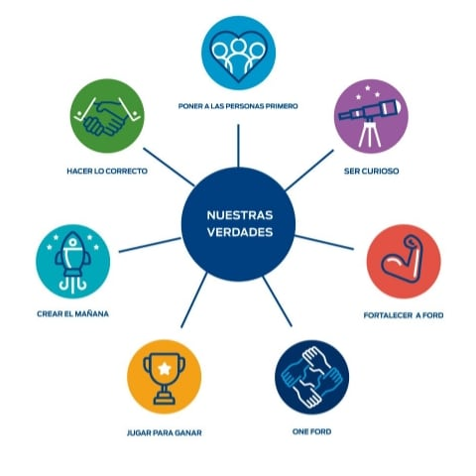
FORD ES UN GRAN LUGAR PARA TRABAJAR CUENTAN CON CON UN GRAN CAMPUS DONDE SE REALIZAN VARIAS ACTIVIDADES DURANTE LA JORNADA DE TRABAJO COMO FÚTBOL, BÁSQUET, TENIS, RUNNING, CLASES DE GIMNASIA, YOGA Y OFFICE GYM. SE REALIZAN VARIOS EVENTOS DEPORTIVOS AL AÑO
EN FORD VAS A PODER DESARROLLARTE Y EXPLOTAR TU CREATIVIDAD ,ES UN LUGAR DONDE EL APRENDIZAJE ES CONTINUO
LA POLÍTICA DE FORD ES LA RESPONSABILIDAD SOCIAL EMPRESARIA SE ORIENTA A EQUILIBRAR LOS OBJETIVOS ECONÓMICOS, FINANCIEROS Y DE DESARROLLO CON EL IMPACTO SOCIAL Y AMBIENTAL DE LAS ACTIVIDADES DE LA EMPRESA, CREANDO UN VALOR COMPATIBLE CON LA PRESERVACIÓN A LARGO PLAZO Y CON EL FORTALECIMIENTO SOCIAL.

POLÍTICAS FLEX - DE&I
● HOME OFFICE
● HORARIOS FLEXIBLES
● FERIADOS FORD Y SEMANA FORD
● DIA DE CUMPLEAÑOS
● SHORT FRIDAYS
● PROGRAMA PART TIME TEMPORAL, ANTE DETERMINADAS CIRCUNSTANCIAS PERSONALES
● LICENCIA POR PATERNIDAD Y/O CUIDADOR/A SECUNDARIO/A EXTENDIDA
● POLÍTICA DE LICENCIA PERSONAL SIN GOCE DE SUELDO
● PROGRAMA LICENCIA FLEXIBLE DE CUIDADOS PERSONALES Y FAMILIARES
● LICENCIA POR ADOPCIÓN

LA MISIÓN DE FORD ES…
APOYAR LA TRANSFORMACIÓN CULTURAL DE FORD, PROMOVIENDO UN AMBIENTE LABORAL SEGURO E INCLUSIVO QUE PERMITA EL CRECIMIENTO DE UN EQUIPO DIVERSO QUE COMPLEMENTE SUS DIFERENCIAS Y NOS LLEVE MÁS ALLÁ. EN FORD, TODOS DEBEN SENTIRSE VALORADOS Y RESPETADOS

LA VISIÓN DE FORD ES …
UN LIDERAZGO CONSCIENTE SOBRE LA IMPORTANCIA DE TENER UN EQUIPO DIVERSO. UN ENTORNO PROPICIO PARA LOS EMPLEADOS, QUE PROMUEVA LA BUENA CONVIVENCIA Y UN MAYOR INTERCAMBIO DE EXPERIENCIAS. DIFERENTES PUNTOS DE VISTA, OPINIONES Y REFERENCIAS, SIENDO ESTOS UN DIFERENCIAL PARA LA INNOVACIÓN Y LA CREATIVIDAD. FORD COMO EMPRESA QUE VALORA Y CREE EN LA DIVERSIDAD. SIENDO REFERENTES EN LA INDUSTRIA AUTOMOTRIZ

